1.pielikums

Tirgus izpētei

“Paskaidrojuma raksta izstrāde, bez pārbūves, ar lietošanas

mērķa maiņu, ēkai Bērzpils ielā 2A, Balvos, Balvu novadā”

(ID Nr. BNP TI 2023/124)

**TEHNISKĀ SPECIFIKĀCIJA**

**“Paskaidrojuma raksta izstrāde, bez pārbūves, ar lietošanas mērķa maiņu, ēkai Bērzpils ielā 2A, Balvos, Balvu novadā”**

**(ID Nr. BNP TI 2023/124)**

**Projektēšanas uzdevums**

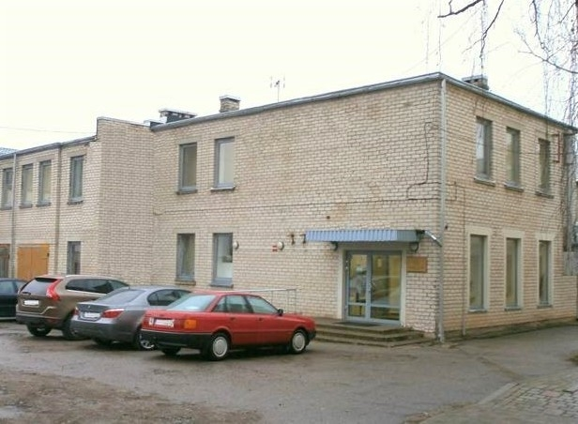

Projektēšanas uzdevuma mērķis ir noteikt galvenos kritērijus un vispārējās prasības paskaidrojuma raksta izstrādei.

Projektēšanas uzdevums ir – izstrādāt tehnisko dokumentāciju ēkas pagrabstāvam, bez pārbūves, ar lietošanas mērķa maiņu.

Šajā dokumentā noteiktas vispārējas prasības, kas projekta izstrādes gaitā, var tikt detalizētas un precizētas. Projektēšanas uzdevumā neaprakstītie jautājumi tiek risināti projektēšanas procesā, saskaņojot tos atsevišķi.

|  |  |  |
| --- | --- | --- |
| **Nr.**  **p.k.** | **Pozīcija** | **Skaidrojums** |
|  | Projektējamā objekta nosaukums un adrese | Bērzpils iela 2A, Balvi, Balvu nov., LV-4501 (kadastra Nr.3801 003 0515). |
|  | Pasūtītāja organizācijas nosaukums, adrese, tālrunis | Balvu novada pašvaldība  Reģistrācijas Nr.90009115622  Bērzpils iela 1A, Balvi, Balvu nov., LV-4501  Tālr.64522453 |
|  | Pasūtītāja atbildīgais pārstāvis | Balvu novada administrācijas Tehniskās nodaļas vadītājs Andris Zelčs, mob.28325511, e-pasts: [andris.zelcs@balvi.lv](mailto:andris.zelcs@balvi.lv) . |
|  | Būvniecības veids | Bez pārbūves |
|  | Būves klasifikācija (grupa, funkcija) | 2.grupas būve  Būvju klasifikācijas kods – 1251 Rūpnieciskās ražošanas ēkas; (Ministru kabineta 12.06.2018. noteikumi Nr.326 “Būvju klasifikācijas noteikumi”). |
|  | Projektēšanas uzdevuma mērķis un sasniedzamais rezultāts | Izstrādāt tehnisko dokumentāciju, atbilstoši projektēšanas uzdevumam, pastāvošiem būvnormatīviem, vides pieejamības prasībām un ugunsdrošības prasībām.  Sasniedzamais rezultāts: būvniecības ieceres dokumentācija – *paskaidrojuma raksts.* |
|  | Prasības projektēšanai un vides pieejamībai | Paskaidrojuma raksta izstrāde ēkas pagrabstāvam bez pārbūves, ar lietošanas mērķa maiņu. |
|  | Projekta plānotais sastāvs | * 1. Būvniecības ieceres dokumentācija izstrādājama valsts valodā, saskaņā ar LR spēkā esošiem būvniecību regulējošiem normatīvajiem aktiem. Ja dokumentācijā tiek ietverta informācija svešvalodā, tad ir jāpievieno saskaņā ar LR normatīvajiem aktiem apliecināts tulkojums.   2. Dokumentācijas eksemplāru skaits:      1. pasūtītājam nododami 3 komplekti papīra formātā;      2. pasūtītājam nododams viens eksemplārs elektroniskā formātā saskaņā ar LBN prasībām. |
|  | Īpašie nosacījumi būvprojekta izstrādei | * 1. Paskaidrojuma raksta izstrādes laikā risinājumus saskaņot ar Pasūtītāju. Piedāvātajiem būvdarbu un turpmākās uzturēšanas risinājumiem ir jābūt maksimāli ekonomiskiem.   2. Paskaidrojuma raksta dokumentācijas izstrādes gaitā var tikt precizēti projektēšanas uzdevuma nosacījumi. |
|  | Vispārīgās prasības būvprojekta izstrādei | Izpildītājam:   * 1. Pirms tehniskās dokumentācijas izstrādes uzsākšanas, kopīgi ar pasūtītāju veikt objekta apsekošanu un izpēti dabā, lai nodrošinātu nepieciešamās informācijas apjoma iegūšanu. Apsekojuma rezultātus iekļaut tehniskās dokumentācijas sastāvā.   2. Veikt tehniskās dokumentācijas saskaņošanu ar visām ieinteresētajām institūcijām;   3. Tehniskā dokumentācija, pirms saskaņošanas būvvaldē, jāsaskaņo ar pašvaldības pārstāvi.   4. Tehnisko dokumentāciju izpildītājs izstrādā elektroniski un pievieno Būvniecības informācijas sistēmā. |
|  | Dati un dokumenti, ko izsniedz pasūtītājs | * 1. Nekustamā īpašuma tehniskās inventarizācijas lieta;   2. Īpašuma tiesības apliecinošus dokumentus: zemesgrāmatas apliecība un robežu plāns (ja nepieciešams). |
|  | Ģeoloģiskā izpēte, tehniskā izpēte | Veic izpildītājs. |
|  | Būvprojekta izstrādes termiņš | 4 mēnešu laikā no līguma noslēgšanas |
|  | Prasības autoruzraudzībai | Nav paredzēts |

□ (*atzīmē, ja piekrīt*) **Pretendents apliecina, ka apņemas izpildīt pasūtītāja Tehniskajā specifikācijā noteiktās prasības.**

*[Paraksttiesīgās personas amata nosaukums, vārds, uzvārds]*